**МИНИСТЕРСТВО НАУКИ И ВЫСШЕГО ОБРАЗОВАНИЯ РОССИЙКОЙ ФЕДЕРАЦИИ**

Федеральное государственное автономное образовательное учреждение высшего образования

«Санкт-Петербургский политехнический университет Петра Великого»

(ФГАУ ВО «СПБПУ»)

Институт среднего профессионального образования

**ОТЧЕТ**

**ПО ЛАБОРАТОРНОЙ РАБОТЕ №1**

по учебной дисциплине «МДК 04.02 Обеспечение качества функционирования компьютерных систем»

**«Создание верификационных и валидационных испытаний для проекта веб-сайта»**

Выполнил(а):

Студентка 2 курса группы 22919/1

Рамазанова Карина Джабраиловна

Проверил(а):

Преподаватель ИСПО

Иванова Дарья Васильевна

Санкт-Петербург

2024

1. **Требования к оценке качества проекта**

Функциональность:

* Функциональная пригодность – Работают все функции, заявленные в Лабораторной работе №1.
* Защищенность – Персональные данные хранятся отдельно от ключей.
* Способность к взаимодействию – Наличие интеграции сайта с Яндекс картами.
* Точность:
  + Поисковые запросы – При вводе данных алгоритмы анализируют текст пользователя и предлагают ему дополняющие подсказки;
  + Наличие обработка естественного языка – анализ грамматики и семантики, а также контекстов запроса, для увеличения точности результатов поиска

Надежность:

* Способность к восстановлению:
  + автоматическое создание резервных копий сайта 1 раз в день.
* Устойчивость к отказам – наличие функции загрузки легкой версии сайта
* Способность к восстановлению – При закрытии сессии такие данные как логин и пароль сохраняются в куки, затем при входе на сайт и нахождении у пользователя логина и пароля в куках, происходит запуск новой сессии без повторной авторизации.

Удобство использования:

* Удобство обучения:
  + Среднее время, которое пользователь проводит на сайте не меньше 5 минут по собранной за последний месяц статистике.
  + Процент отказов – по анализу статистики работы сайта, количество пользователей, которые ушли с сайта после открытия одной страницы не больше 150 человек за 1 календарный месяц.
* Поддержка языков - русского, английского, испанского, немецкого, китайского, итальянского, турецкого, корейского, португальского.
* Поддержка JAWS, NVDA, VoiceOver – для произношения текста на сайте для людей с ограниченными возможностями.

Производительность:

* Время ответа сервера – время от отправки запроса до получения браузером первых данных не более 200 мс.
* Время отрисовки страницы – Время, которое потребовалось, чтобы после перехода на экране появился первый контент: очертание страницы, границы фотографий до 1,8 сек.
* Время загрузки контента – время, за которое потребовалось на загрузку самого большого элемента страницы фото или текстовый блок до 2,5 сек.

Удобство сопровождения:

* Количество комментариев не превышает 100 символов на 30 строк кода.
* Добавление в систему нового товара не должно требовать более 1 человекодня.
* Наличие руководства системного программиста и руководства программиста.

Переносимость

* Максимальное количество шагов по установке сайта на сервер, в соответствии с руководством администратора – 3.
* Кросс-браузерная совместимость, с такими браузерами как Google Chrome, Mozilla Firefox, Microsoft Edge, Opera, Safari, Яндекс браузер.
* Кроссплатформенность, работа с такими ОС, как Android, IOS, macOS, Windows, Linux.

1. **Функционал формы**

* **Макет заполняемой формы сайта:**

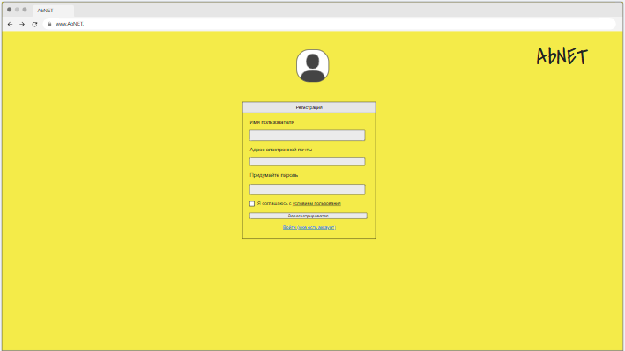

* Заполняемая форма:

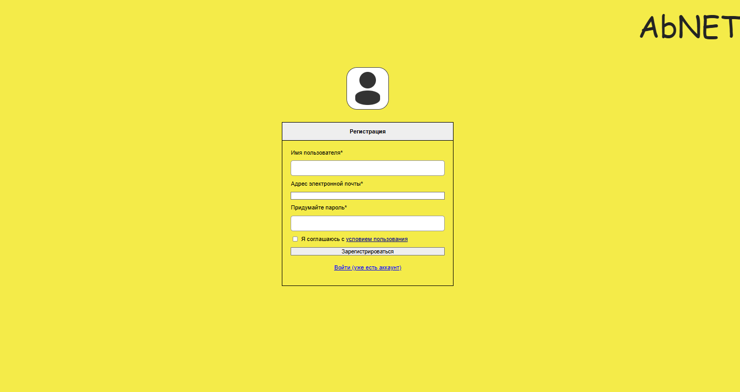

* Требования к функционалу заполняемой формы:

|  |  |  |
| --- | --- | --- |
| **Элемент** | **Тип элемента** | **Требования** |
| 1. Имя пользователя | text | 1. Обязательное для заполнения;  2. Максимально 25 символов;  3. Использование спецсимволов не допускается. |
| 1. Адрес электронной почты | email | 1. Обязательное для заполнения;  2. Обязательные символы: @ и «.»;  3. Максимально 100 символов;  4. Используется только латиница. |
| 1. Придумайте пароль | password | 1. Обязательное для заполнения;  2. Состоит из 8 символов. |
| 1. Согласие с условием пользования | checkbox | 1. Обязательное для заполнения;  2. По умолчанию флаг не установлен. |
| 1. Условия пользования | Ссылка | 1. Переход к документу с правилами пользования платформы. |
| 1. Зарегистрироваться | button | 1. При нажатии осуществляет переход на главную страницу. |
| 1. Войти | button | 1. По умолчанию синего цвета  2. При нажатии осуществляет переход на страницу авторизации. |

1. **Тест-кейсы**

Тест кейс №1.1. Смешанные регистры при регистрации.

|  |  |
| --- | --- |
| Действие | Результат |
| 1. Открыть форму регистрации по адресу Abnet.html | * Форма открыта * Все поля по умолчанию пустые * Поля: «Имя пользователя», «Адрес электронный почты», «Придумайте пароль» помечены символом (*) * Кнопка «Войти» - синего цвета и при нажатии переходит на страницу авторизации (чтобы покинуть страницу авторизации, необходимо воспользоваться стрелками для навигации в браузере) * Флажок у checkbox не установлен * Ссылка для перехода к условиям пользования – при нажатии происходит переход к документу с правилами пользования платформы (чтобы покинуть страницу необходимо воспользоваться стрелками для навигации в браузере). |
| 1. Заполнить поля формы:    * Имя пользователя = ИмяФамилияЧеловека    * Адрес электронной почты = [Karina2123@gmail.ru](mailto:Karina2123@gmail.ru)    * Пароль = 23ПRиi№%    * Флажок «Соглашения с условиями пользования» - установлен | * + Поля заполнены |
| 1. Нажать кнопку «Зарегистрироваться» | * + Осуществляется переход на главную страницу сайта;   + Данные пользователя появились в реляционной базе данных (Oracle), в таблице «Данные пользователей». |

Тест кейс №1.2. Минимальные значения для регистрации.

|  |  |
| --- | --- |
| Действие | Результат |
| 1. Открыть форму регистрации по адресу Abnet.html | * Форма открыта * Все поля по умолчанию пустые * Поля: «Имя пользователя», «Адрес электронный почты», «Придумайте пароль» помечены символом (*) * Кнопка «Войти» - синего цвета и при нажатии переходит на страницу авторизации (чтобы покинуть страницу авторизации, необходимо воспользоваться стрелками для навигации в браузере) * Флажок у checkbox не установлен * Ссылка для перехода к условиям пользования – при нажатии происходит переход к документу «Условия пользования» с правилами пользования платформы (чтобы покинуть страницу необходимо воспользоваться стрелками для навигации в браузере). |
| 1. Заполнить поля формы:    * Имя пользователя = И    * Адрес электронной почты = 1@yandex.ru    * Пароль = 23ПRиi№%    * Флажок «Соглашения с условиями пользования» - установлен | * + Поля заполнены |
| 1. Нажать кнопку «Зарегистрироваться» | * Осуществляется переход на главную страницу сайта; * Данные пользователя появились в реляционной базе данных (Oracle), в таблице «Данные пользователей». |

Тест кейс №1.3. Максимальные значения для регистрации.

|  |  |
| --- | --- |
| Действие | Результат |
| 1. Открыть форму регистрации по адресу Abnet.html | * Форма открыта * Все поля по умолчанию пустые * Поля: «Имя пользователя», «Адрес электронный почты», «Придумайте пароль» помечены символом (*) * Кнопка «Войти» - синего цвета и при нажатии переходит на страницу авторизации (чтобы покинуть страницу авторизации, необходимо воспользоваться стрелками для навигации в браузере) * Флажок у checkbox не установлен * Ссылка для перехода к условиям пользования – при нажатии происходит переход к документу с правилами пользования платформы (чтобы покинуть страницу необходимо воспользоваться стрелками для навигации в браузере). |
| 1. Заполнить поля формы:    * Имя пользователя = 5амилияимячеловекаипр2345    * Адрес электронной почты = Edeygdegfefg(…)edge@yandex.ru    * Пароль = 23ПRиi№%    * Флажок «Соглашения с условиями пользования» - установлен | * + Поля заполнены |
| 1. Нажать кнопку «Зарегистрироваться» | * Осуществляется переход на главную страницу сайта; * Данные пользователя появились в реляционной базе данных (Oracle), в таблице «Данные пользователей». |

Тест кейс №2.1. Имя пользователя введено при помощи специальных символов.

|  |  |
| --- | --- |
| Действие | Результат |
| 1. Открыть форму регистрации по адресу Abnet.html | * Форма открыта * Все поля по умолчанию пустые * Поля: «Имя пользователя», «Адрес электронный почты», «Придумайте пароль» помечены символом (*) * Кнопка «Войти» - синего цвета и при нажатии переходит на страницу авторизации (чтобы покинуть страницу авторизации, необходимо воспользоваться стрелками для навигации в браузере) * Флажок у checkbox не установлен * Ссылка для перехода к условиям пользования – при нажатии происходит переход к документу с правилами пользования платформы (чтобы покинуть страницу необходимо воспользоваться стрелками для навигации в браузере). |
| 1. Заполнить поля формы:    * Имя пользователя = №;%%:*?*?*:?%;»»    * Адрес электронной почты = [Karina2123@gmail.ru](mailto:Karina2123@gmail.ru)    * Пароль = 23ПRиi№%    * Флажок «Соглашения с условиями пользования» - установлен | * + Поля заполнены |
| 1. Нажать кнопку «Зарегистрироваться» | * Валидационное сообщение с ошибкой выведено на экран около поля «Имя пользователя»: * Используйте требуемый формат. Только буквы (рус/англ), цифры, ‘_’ и ’-’ * Данные пользователя не появились в реляционной базе данных (Oracle), в таблице «Данные пользователей». |

Тест кейс №2.2. Адрес электронной почты без точки.

|  |  |
| --- | --- |
| Действие | Результат |
| 1. Открываем форму регистрации по адресу Abnet.html | * Форма открыта * Все поля по умолчанию пустые * Поля: «Имя пользователя», «Адрес электронный почты», «Придумайте пароль» помечены символом (*) * Кнопка «Войти» - синего цвета и при нажатии переходит на страницу авторизации (чтобы покинуть страницу авторизации, необходимо воспользоваться стрелками для навигации в браузере) * Флажок у checkbox не установлен * Ссылка для перехода к условиям пользования – при нажатии происходит переход к документу с правилами пользования платформы (чтобы покинуть страницу необходимо воспользоваться стрелками для навигации в браузере). |
| 1. Заполнить поля формы:    * Имя пользователя = И    * Адрес электронной почты = [Inga@outlookcom](mailto:Inga@outlook.com)    * Пароль = 23ПRиi№%    * Флажок «Соглашения с условиями пользования» - установлен | * + Поля заполнены |
| 1. Нажать кнопку «Зарегистрироваться» | * Валидационное сообщение с ошибкой выведено на экран около поля «Адрес электронной почты»: * Используйте требуемый формат. Обязательно для заполнения ‘@’ и ‘.’ * Данные пользователя не появились в реляционной базе данных (Oracle), в таблице «Данные пользователей». |

Тест кейс №2.3. Пароль 7 символов.

|  |  |
| --- | --- |
| Действие | Результат |
| 1. Открыть форму регистрации по адресу Abnet.html | * Форма открыта * Все поля по умолчанию пустые * Поля: «Имя пользователя», «Адрес электронный почты», «Придумайте пароль» помечены символом (*) * Кнопка «Войти» - синего цвета и при нажатии переходит на страницу авторизации (чтобы покинуть страницу авторизации, необходимо воспользоваться стрелками для навигации в браузере) * Флажок у checkbox не установлен * Ссылка для перехода к условиям пользования – при нажатии происходит переход к документу с правилами пользования платформы (чтобы покинуть страницу необходимо воспользоваться стрелками для навигации в браузере). |
| 1. Заполнить поля формы:    * Имя пользователя = ОАППghghht    * Адрес электронной почты = 1@yandex.ru    * Пароль = Привет2    * Флажок «Соглашения с условиями пользования» - установлен | * + Поля заполнены |
| 1. Нажать кнопку «Зарегистрироваться» | * Валидационное сообщение с ошибкой выведено на экран около поля «Придумайте пароль»: * Увеличьте текст до 8 симв. или более (в настоящее время используется 7 символ) * Данные пользователя не появляются в реляционной базе данных (Oracle), в таблице «Данные пользователей». |

1. **Матрица соответствия требований**



* **Тестовое покрытие рассчитывается по формуле:**

**Тестовое покрытие = (Количество требований, проверяемых тест-кейсами/общее количество требований)*100%.**

**Тестовое покрытие = (10/15)*100% = 67%**

1. **TestRail**

* Список тест-кейсов в TestRail:

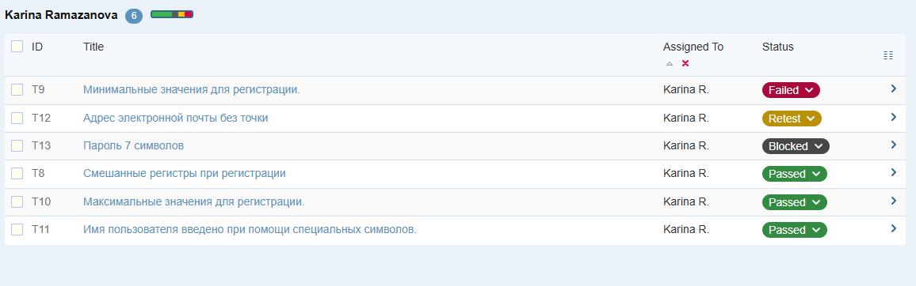

* **Результаты тест-кейсов:**

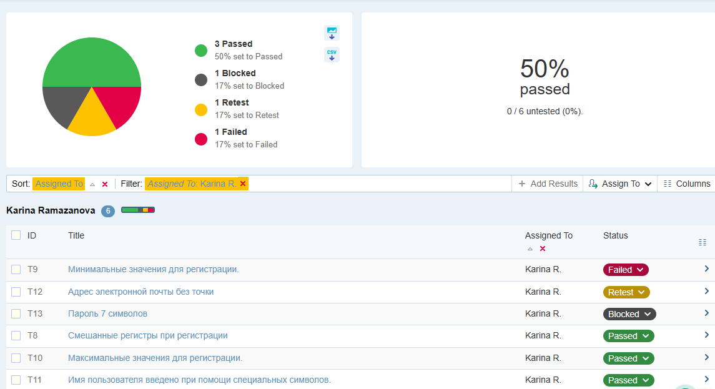

* **Пример позитивного тест-кейса:**

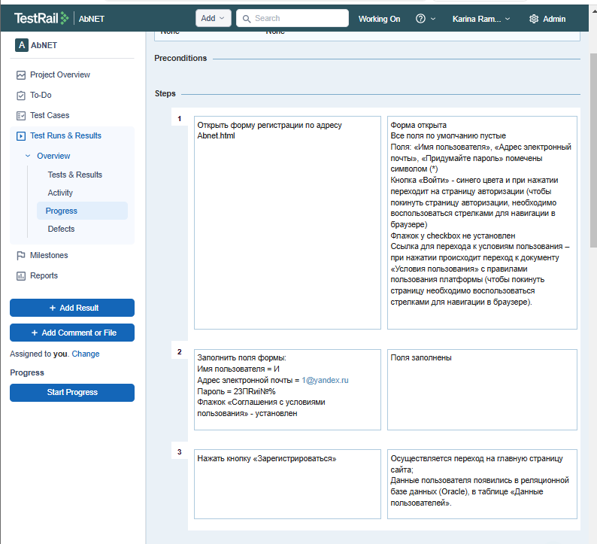

* **Пример негативного тест-кейса:**

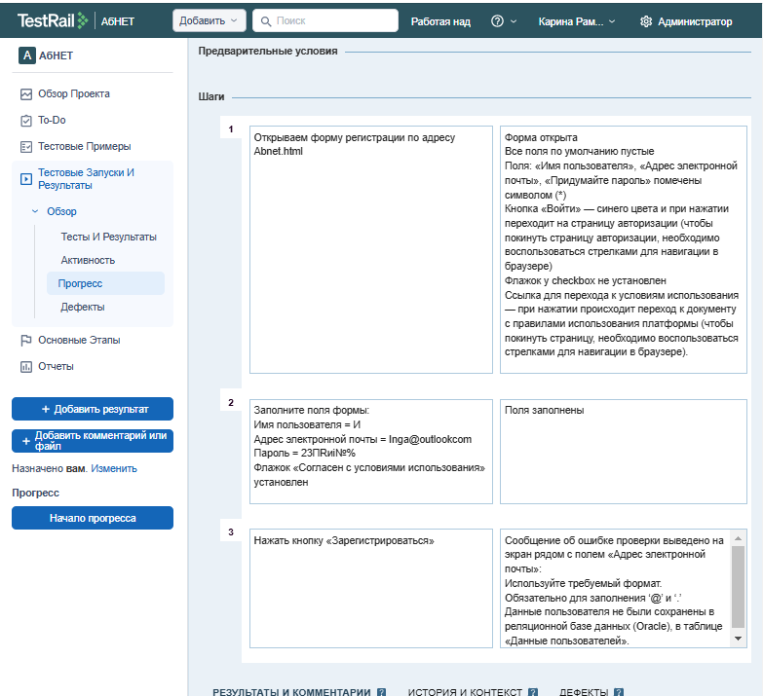

1. **Тестовое окружение**

|  |  |
| --- | --- |
| **Персональная информация** | |
| Фамилия | Рамазанова |
| Имя | Карина |
| Отчество | Джабраиловна |
| **I. Тестовое окружение** | |
| ***1.1 Аппаратное обеспечение*** | |
| Процессор: | Intel(R) Core(TM) i5-8500 CPU @ 3.00GHz 3.00 GHz |
|  | |
| Оперативная память: | 8,00 ГБ |
|  | |
| Модель монитора: | PHL 243V7 |
| *Тип подключения:* | *VGA(D-SUB)* |
| *Режим экрана:* | *1920 × 1080 (32 bit)(60Hz)* |
|  | |
| Видеокарта: | Intel® UHD Graphics 630 |
| *Изготовитель:* | *Intel Corporation* |
| *Тип:* | *Встроенная* |
| *Видеопамять:* | *128 Мб* |
| *Версия драйвера:* | *30.0.101.1340* |
|  | |
| Жесткий диск: | ADATA SX8200PNP |
| *Буква диска:* | *C* |
| *Объем:* | *238 ГБ* |
| *Свободный объем:* | *83,1 ГБ* |
|  | |
| Жесткий диск: | TOSHIBA HDWD110 |
| *Буква диска:* | *D* |
| *Объем:* | *931 ГБ* |
| *Свободный объем:* | *878 ГБ* |
| ***1.2 Операционная система*** | |
| Операционная система: | Windows 10 Pro |
| *Разрядность:* | *64-разрядная операционная система, процессор x64* |
| *Версия:* | *21H2* |
| *Сборка ОС:* | *19044.1766* |
| *Версия Direct X:* | *DirectX 12* |
| ***1.3 Интернет-соединение*** | |
| Тип подключения к сети Интернет: | Проводной Ethernet |
| Скорость доступа к сети Интернет (Мб/сек): | 89,96 Мбит/c |
| ***1.4 Дополнительное оборудование:*** | |
| Мышь | USB Logitech M/N:M-U0026 |
| Клавиатура | USB Logitech M/N: Y-U0009 |

1. **Вывод**

В ходе выполнения Лабораторной работы была проведена работа по созданию верификационных и валидационных испытаний для проекта веб-сайта. Основные результаты и выводы следующие:

* + Были детально проанализированы и сформулированы требования к функциональности, надежности, удобству использования, производительности, удобству сопровождения и переносимости сайта. Это позволило четко определить критерии оценки качества проекта.
  + Разработаны и успешно выполнены тест-кейсы для проверки функционала заполняемой формы регистрации.
  + Все тест-кейсы подтвердили соответствие формы заявленным требованиям, а также выявили возможные ошибки.
  + Тестовое покрытие составило 67%.
  + Использование TestRail для управления тест-кейсами и фиксации результатов позволило систематизировать процесс тестирования и наглядно представить его результаты.
  + Работа проводилась в стабильном тестовом окружении с использованием современного аппаратного и программного обеспечения.